Посвящение в пешеходы

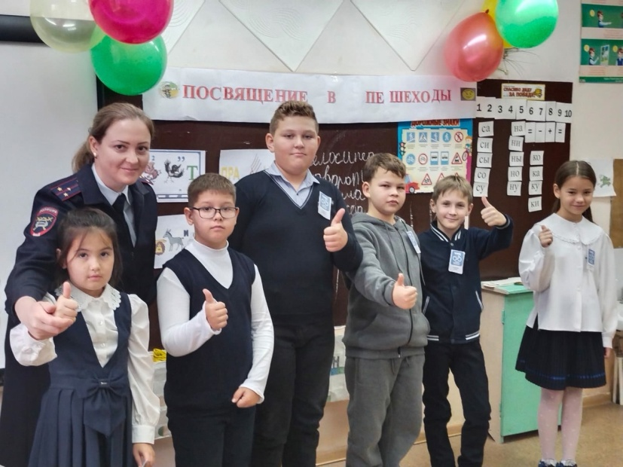

В преддверии осенних каникул, 24 октября 2023года, сотрудники Госавтоинспекции Челно-Вершин вместе с отрядом ЮИД «Дорожные знаки» ГБОУ СОШ с. Шламка рассказали школьникам о безопасности на дороге и посвятили первоклассников в пешеходы.
Мероприятие проходило в торжественной обстановке и началось с проведения урока по дорожной безопасности. С помощью загадок, стихов, ребусов, макетов и игр юные школьники изучили и закрепили правила: как переходить дорогу, как правильно выбирать наиболее безопасный маршрут от дома до школы и обратно, познакомились с дорожными знаками, узнали о скрытых опасностях.
После успешно пройденных испытаний юные пешеходы произносили торжественную клятву, пообещав вести себя на проезжей части дорог строго в соответствии с Правилами дорожного движения. В подарок первоклассники получили игру по правилам дорожного движения и удостоверения пешеходов.…
